STT 14. ĐỀ TUYỂN SINH VÀO 10 THÀNH PHỐ CẦN THƠ
NĂM HỌC 2017-2018
- Giải các phương trình và hệ phương trình sau trên tập số thực:
a)
b)
c)
- Trong mặt phẳng với hệ tọa độ , cho parabol : và đường thẳng : .
a) Vẽ đồ thị của .
b) Gọi và lần lượt là các giao điểm của với đường thẳng . Tính giá trị của biểu thức .
- Cho biểu thức , . Rút gọn biểu thức và tìm các giá trị của để .
- Để chuẩn bị tham gia Hội khỏe Phù Đổng cấp trường, thầy Thành là giáo viên chủ nhiệm của lớp 9A tổ chức cho học sinh trong lớp thi đấu môn bóng bàn ở nội dung đánh đôi nam nữ (một nam kết hợp với một nữ). Thầy Thành chọn số học sinh nam kết hợp với số học sinh nữ của lớp để lập thành các cặp thi đấu. Sau khi đã chọn được số học sinh tham gia thi đấu thì lớp 9A còn lại học sinh làm cổ động viên. Hỏi lớp 9A có tất cả bao nhiêu học sinh?
- Cho phương trình (là tham số). Tìm các giá trị nguyên của để phương trình đã cho có hai nghiệm phân biệt sao cho tích của hai nghiệm này bằng . Khi đó, tính tổng hai nghiệm của phương trình.
- Cho tam giác có ba góc nhọn. Đường tròn đường kính cắt các cạnh , lần lượt tại các điểm và . Gọi là giao điểm của hai đường thẳng và .
a) Chứng minh tứ giác nội tiếp trong một đường tròn. Xác định tâm của đường tròn này.
b) Gọi là giao điểm của và . Chứng minh: .
c) Chứng minh là tiếp tuyến của đường tròn .
d) Tính theo diện tích của tam giác , biết , và .
STT 14. LỜI GIẢI ĐỀ TUYỂN SINH VÀO 10 THÀNH PHỐ CẦN THƠ
NĂM HỌC 2017-2018
- Giải các phương trình và hệ phương trình sau trên tập số thực:
a)
b)
c)
Lời giải
a) Giải phương trình
Vì nên phương trình có hai nghiệm phân biệt:
Vậy tập nghiệm của phương trình đã cho là .
b)
Vậy hệ phương trình đã cho có nghiệm duy nhất là .
c)
Đặt .
Khi đó phương trình trở thành:
Vì nên phương trình có hai nghiệm phân biệt:
(thoả mãn)
(không thoả mãn)
Với ta có:
Vậy tập nghiệm của phương trình đã cho là: .
- Trong mặt phẳng với hệ tọa độ , cho parabol : và đường thẳng : .
a) Vẽ đồ thị của .
b) Gọi và lần lượt là các giao điểm của với đường thẳng . Tính giá trị của biểu thức .
Lời giải
a) Vẽ đồ thị của .
Ta có:
Vậy đồ thị hàm số đi qua các điểm , , , , .
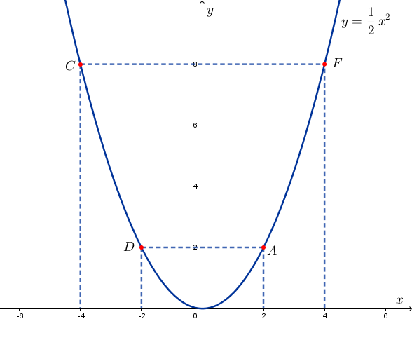
b) Phương trình hoành độ giao điểm của và là:
Vì nên phương trình có hai nghiệm phân biệt:
Suy ra đường thẳng cắt tạo thành hai điểm phân biệt , .
Khi đó:
Vậy .
- Cho biểu thức , . Rút gọn biểu thức và tìm các giá trị của để .
Lời giải
,
Để thì:
Với , ta có: thì
Kết hợp với điều kiện , ta được , thoả mãn yêu cầu bài toán.
- Để chuẩn bị tham gia Hội khỏe Phù Đổng cấp trường, thầy Thành là giáo viên chủ nhiệm của lớp 9A tổ chức cho học sinh trong lớp thi đấu môn bóng bàn ở nội dung đánh đôi nam nữ (một nam kết hợp với một nữ). Thầy Thành chọn số học sinh nam kết hợp với số học sinh nữ của lớp để lập thành các cặp thi đấu. Sau khi đã chọn được số học sinh tham gia thi đấu thì lớp 9A còn lại học sinh làm cổ động viên. Hỏi lớp 9A có tất cả bao nhiêu học sinh?
Lời giải
Gọi số học sinh nam của lớp 9A là (học sinh), .
Số học sinh nữ của lớp 9A là (học sinh), .
số học sinh nam của lớp 9A là: (học sinh).
số học sinh nữ của lớp 9A là: (học sinh).
Thầy Thành chọn số học sinh nam kết hợp với số học sinh nữ nên ta có phương trình:
Tổng số học sinh của lớp 9A là: (học sinh).
Tổng số học sinh được chọn để tham gia thi đấu là: (học sinh).
Sau khi đã chọn được số học sinh tham gia thi đấu thì lớp 9A còn lại học sinh làm cổ động viên nên ta có phương trình: .
Từ và ta có hệ phương trình:
Số học sinh nam của lớp 9A là học sinh.
Số học học sinh nữ của lớp 9A là học sinh.
Vậy số học sinh lớp 9A là học sinh.
- Cho phương trình (là tham số). Tìm các giá trị nguyên của để phương trình đã cho có hai nghiệm phân biệt sao cho tích của hai nghiệm này bằng . Khi đó, tính tổng hai nghiệm của phương trình.
Lời giải
Vì nên phương trình có hai nghiệm phân biệt.
Gọi , là hai nghiệm của phương trình .
Theo hệ thức Viet ta có:
Theo đề bài ta có:
Với ta có: .
Vậy tổng hai nghiệm của phương trình là .
- Cho tam giác có ba góc nhọn. Đường tròn đường kính cắt các cạnh , lần lượt tại các điểm và . Gọi là giao điểm của hai đường thẳng và .
a) Chứng minh tứ giác nội tiếp trong một đường tròn. Xác định tâm của đường tròn này.
b) Gọi là giao điểm của và . Chứng minh: .
c) Chứng minh là tiếp tuyến của đường tròn .
d) Tính theo diện tích của tam giác , biết , và .
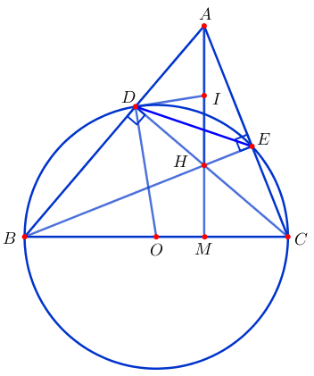
Lời giải

a) Xét đường tròn ta có:
và là hai góc nội tiếp chắn nửa đường tròn.
.
Xét tứ giác có: mà hai góc này đối nhau nên tứ giác nội tiếp trong một đường tròn.
Ta có và cùng nội tiếp đường tròn có đường kính .
Nên tứ giác nội tiếp trong một đường tròn tâm , đường kính hay là trung điểm của .
b) Vì tứ giác nội tiếp nên (hai góc cùng nhìn đoạn ).
Mà (hai góc nội tiếp cùng chắn cung trong đường tròn ).
Trong có , (cm ở câu a).
Mà
Nên H là trực tâm
tại
vuông tại .
Xét hai tam giác vuông và có:
(cmt)
(các cặp cạnh tương ứng tỉ lệ).
(đpcm).
c) Ta có: ( cân tại , : bán kính ).
Mà (đối đỉnh).
Từ và suy ra
Ta lại có: ( cân tại , : bán kính ).
Hay .
Xét vuông tại có:
Từ và suy ra
tại
Vậy là tiếp tuyến của .
d) Ta có (cmt).
Xét tam giác vuông và có:
Mà
Diện tích tam giác là:
(đvdt).

TÊN FACEBOOK CÁC THÀNH VIÊN THAM GIA GIẢI ĐỀ
NGưỜI GIẢI ĐỀ: MOON TRAN
NGưỜI PHẢN BIỆN: DIỆU HOÀNG

